A Grande Pirâmide(Pirâmide de Quéops), talvez a primeira edificação com Sistema Completo de Proteção Contra Descargas Atmosféricas

The Great Pyramid (Pyramid of Khufu), perhaps the first structure with a complete lightning protection system.

Guilherme Vendramin Otta
Resumo
A grande pirâmide de Gizé ou pirâmide de Quéops é uma estrutura construída há cerca de 4500 anos de idade, uma das 7 maravilhas do mundo antigo e com seus 146 metros, foi de 2560AC até 1311DC, a estrutura mais alta construída pela humanidade. Ela apresenta em seu projeto, 4 séculos de melhorias e aprendizados das pirâmides anteriores, como a pirâmide vermelha, a pirâmide inclinada e a a pirâmide de degraus. Após milhares de anos de degradação, pilhagem, vandalismo e exploração destrutiva, quais elementos encontrei que são indícios de que existia nessa edificação um completo sistema de proteção contra descargas atmosféricas? Para isso analisarei o projeto, relatos da aparência das pirâmides, contexto em que elas foram construídas, dados do clima na região na época etc

Palavras-chave: Artigo Científico. Metodologia. Normas.

Abstract

The Great Pyramid of Giza—or the Pyramid of Khufu—is a structure built approximately 4,500 years ago and one of the Seven Wonders of the Ancient World; standing 146 meters tall, it remained the tallest structure built by humanity from 2560 BC until 1311 AD. Its design incorporates four centuries of improvements and lessons learned from earlier pyramids, such as the Red Pyramid, the Bent Pyramid, and the Step Pyramid. After millennia of degradation, looting, vandalism, and destructive exploration, what evidence suggests that this edifice once featured a comprehensive lightning protection system? To answer this, I will analyze the design, historical accounts of the pyramids' appearance, the context of their construction, regional climate data from that era, and more.

Keywords:

Introdução
Das sete maravilhas do mundo antigo, duas ficavam no Egito, a grande pirâmide de Gizé e o farol de Alexandria, ambas conhecidas pela sua altura e grandiosidade. Além dessas estruturas, o Egito antigo é conhecido por muitos templos altos e Obeliscos.
A pirâmide fica localizada a 20 km da cidade do Cairo, cidade que tem hoje, um índice pluviométrico anual de 18 mm, porém o clima na época da construção, em 2580 AC era bem diferente com rio Nilo mais volumoso, paisagem mais úmida e pelo menos 10 enchentes em um período de 40 a 45 anos e também períodos de seca.
Para os egípcios, a função da pirâmide era de túmulo mas também uma máquina de ressurreição e transformação divina, servia para proteger o corpo mumificado do faraó e os seus pertences de saqueadores além de abrigar sua força vital(Ka) e sua alma (Ba) e servir de escada para o céu.
Com todos esses papéis, é necessário que essa máquina de ressurreição não se degrade com os séculos e para isso, supõe-se que se deseje proteger a estrutura dos danos provenientes dos raios.

- Formatação geral
1.1 Clima na região na época da construção
Na época da construção da Grande Pirâmide (por volta de 2.550 a.C.), o clima no Egito era diferente do deserto árido de hoje. Embora a região já estivesse em tendência de aridificação, o clima era mais úmido, visto que um braço extinto do Nilo, chamado Braço de Khufu, estava ativo e com um nível de água elevado. A descoberta da presença de pólen de plantas como papiro e ciperáceas nos sedimentos da época mostra que a planície de Gizé tinha pântanos e corpos d'água permanentes.
O clima do Egito estava em transição do húmido para mais seco, mas os níveis do Nilo ainda eram altos e ótimos para a agricultura e a civilização do Império Antigo.

1.2 Piramidion (ponta da pirâmide em ouro)

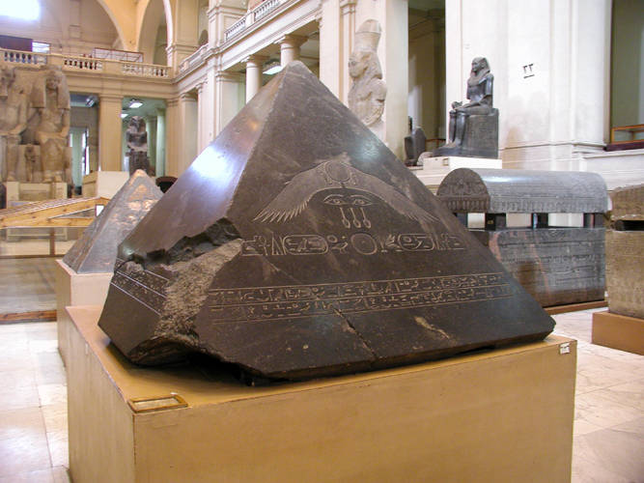
A pequena pirâmide no topo de uma pirâmide ou Obelisco egípcio é chamada de Piramidion. Muitas vezes o Piramidion era coberto com uma fina camada de ouro, electrum (uma liga de ouro e prata) ou bronze. Os relatos da estrutura da grande pirâmide finalizada são bem tardios, Heródoto historiador grego do século V A.C relata a grande pirâmide cerca de 2000 anos após elas serem construídas, o que se conhece sobre o acabamento original, como o revestimento de calcário polido que refletia a luz do sol, vem principalmente de estudos arqueológicos e da compreensão do simbolismo religioso egípcio.
A técnica de colocar Piramidion era comum em obeliscos e, por consequência, acredita-se que também era aplicada nas pirâmides, especialmente no Império Antigo.
O único Piramidion que ainda existe que se conhece é o Piramidion de Amenemhat III, feito em 1850AC, quase 750 anos depois da construção da grande pirâmide, nessa época o Egito já tinha passado da transição do clima húmido para o seco, não necessitando mais ser metálico, uma vez que a quantidade de chuvas e consequentemente, de raios caiu significativamente.
Caso a pirâmide tenha um Piramidion metálico, ele seria um para-raio antigo, cuja função, além de decorativa e religiosa, seria de espalhar para uma área maior o fluxo elétrico do raio ou conduzir para o terra, caso esse esteja ligado a um condutor elétrico aterrado.
Popularmente se acredita que o acabamento do Piramidion da grande pirâmide era de ouro. O ouro puro é bem caro e não resiste aos ventos abrasivos do deserto então provavelmente o material do Piramidion seria Electrum, uma mistura de prata e ouro e as vezes cobre, mais resistente mecânicamente que o ouro puro e resistente a corrosão.

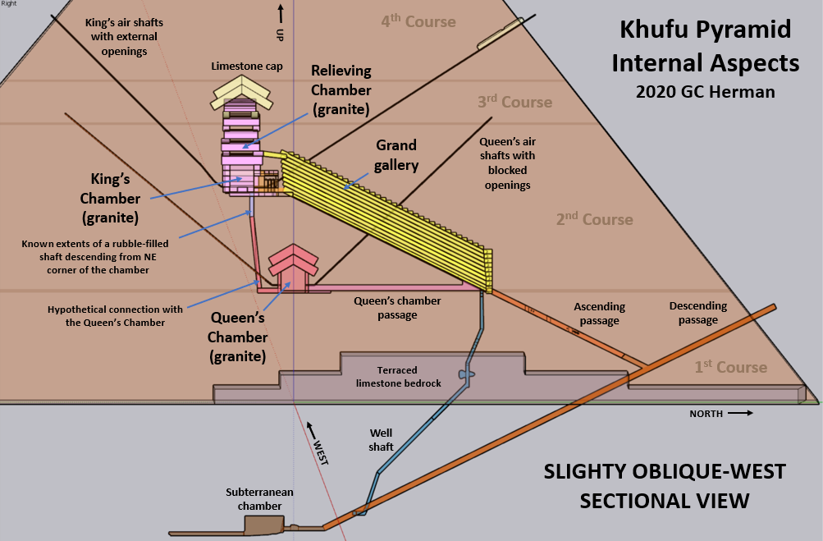

1.3 Dutos da Câmara da Rei
Dois dutos saindo da câmara do rei de lados opostos da sala e indo em direção a parte superior externa foram bastante estudados e grande parte dos historiadores acredita ser tubo de ventilação, já que não conseguiu atribuir alinhamento com nenhuma estrela e não existe nada semelhante em outras pirâmides além de testes indicarem queda da temperatura após a sua abertura.
Por ser um acesso da área externa para o interior da Pirâmide, eu imagino que poderia haver uma conexão elétrica entre o captador(Para-Raio) e as barras de descida, mas para isso, precisa haver uma abertura entre a câmara do rei e a grande galeria, o que de fato acontece, acima da entrada da antecâmara há uma passagem horizontal que permite acesso à câmara do rei.

1.4 A grande galeria
A Grande Galeria da Grande Pirâmide é uma passagem ascendente que serve como um corredor monumental para acessar a Câmara do Rei.
Um canal percorre o centro da sala que possuía anteriormente um piso móvel, os bancos elevados nas laterais apresentam encaixes, historiadores acreditam que esses eram para ajudar a posicionar blocos porém podem ser para fixação de hastes que suportem as barras de aterramento, são 2 conjuntos de barras, um para cada duto da câmara do rei ou da rainha.

1.5 Dutos da Câmara da Rainha
A câmara da rainha possui também dois dutos que saem com a mesma angulação dos dois dutos da câmara do rei porém, após o Engenheiro alemão Rudolf Gantenbrink enviar um robô no duto Sul, encontrou a famosa “Porta de Gantenbrink”, uma laje de calcário com pino de cobre, indicando que não seriam tubos de ar já que impedem a passagem, porém, podem ser conexão elétrica entre o Piramidion e a câmara da rainha além de suporte mecânico.

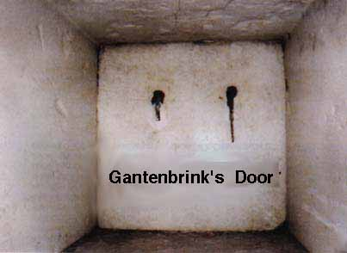

1.6 O Poço de serviço
- Passagem quase que vertical com 58 metros de extensão e conectava a grande galeria ao corredor descendente. Pode ter sido utilizado para encurtar caminho a câmara subterrânea, já que não precisa percorrer a passagem ascendente inteira e corta parte da passagem descendente. Parece ter sido construído de cima para baixo pois sua parte superior, tem acesso ao início do corredor da câmara da rainha, e a entrada da grande galeria e a parte superior. Pra mim pode ter função dupla, permite a saída dos trabalhadores após a selagem do corredor ascendente e é a conexão elétrica entre a Grande Galeria e o fim do corredor descendente.

1.7 Túnel Ascendente
A Passagem Ascendente liga o túnes descendente à Grande Galeria e possui 39,3 metros de comprimento. A extremidade perto da entrada está bloqueada por três pedras de granito, que foram deslizadas da Grande Galeria com objetivo de selar o túnel. Provavelmente o selo não é perfeito pois os Egípcios dessa época não conheciam o cimento então umidade ainda chegaria nas câmaras superiores.

1.7 Túnel Descendente
Com a extensão de 145 metros na inclinação de 26 graus, leva a câmara subterrânea.

1.8 Câmara subterrânea
Abaixo 27 metros do nível do solo, com aparência de bastante inacabada, com uma perfuração ou poço de 3 metros desalinhado com o restante da pirâmide e pontos cardeais,
Lembrando que a pirâmide de Khufu ficava bem perto de um braço do rio Nilo, o “Braço de Khufu”, esse braço hoje está extinto mas na época contribuiu para deixar com mais umidade o solo da região.
A grande pirâmide ficava a aproximadamente 250 metros do Braço de Khufu.

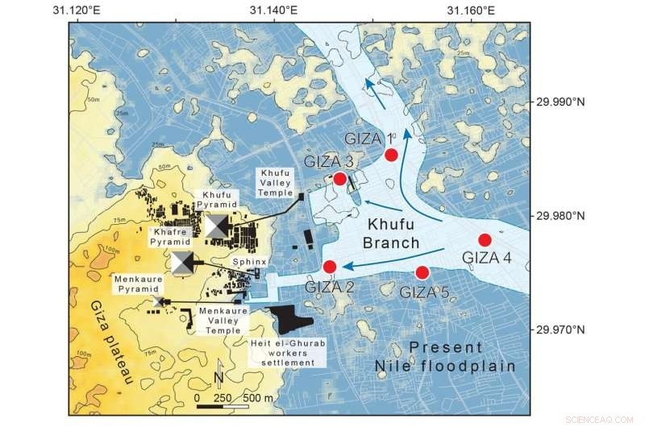

1.9 Materiais utilizados para conexão elétrica
Dos metais disponíveis daquela época para a construção de uma conexão elétrica entre o Piramidion e o subsolo, cobre seria ideal já que é um bom condutor, além disso, eram vastamente usados em ferramentas como os cinzéis usados para cortar pedras e dar acabamento em esculturas, não necessitando extrair mais metal, basta utilizar as ferramentas gastas utilizadas na construção da própria piramide.
Outros metais como o ouro, prata eram bem caros e o bronze, se disponível na época, era em pequenas quantidades já que não era usado popularmente.

1.11 Como podem ter desenvolvido o conhecimento
Nessa época no Egito, começou a se erguer obeliscos, provavelmente eles por serem altos, eram alvos de raios. Por observação, perceberam que um raio ao atingir objetos metálicos, este não destruía o respetivo objeto, ao cair em solo seco ou pedra, havia danos ao material do objeto. Os metais que menos se danificavam com o raio era o ouro, cobre e o Electrum (Ouro+prata e as vezes cobre e outros metais) então resolveu colocar no topo dos Obeliscos.
Para os Obeliscos da época, essa técnica funcionava, talvez uma camada de água da chuva escorrendo pela superfície dos lados da estrutura serviam como cabo de aterramento primitivo e a natureza resistente do granito impediam danos graves pelos raios, assim a técnica do Piramidium foi usada também para as pirâmides.
Ao utilizar nas pirâmides, percebeu que a técnica não funcionava, uma descarga elétrica acertando a estrutura causava danos significativos, então precisavam guiar o raio para um solo úmido. Preciso lembrar que a grande pirâmide utiliza material diferente em seu exterior que os obeliscos, calcário branco em vez de granito, calcário é menos resistente mecanicamente e possui menor resistência elétrica.

1.12 Provável conexão elérica
Nessa época no Egito, não havia sido inventado o parafuso e nem o cabo de energia, então provavelmente, se havia uma conexão elétrica, ela provavelmente era do tipo encaixe, peças de cobre com ganchos que se conectavam com auxilio da gravidade, talvez com pesos.
Por coincidência, o que foi encontrado dentro da pirâmide foi um gancho duplo de cobre e uma esfera, que estavam na câmara da rainha, esse gancho parece se encaixar as hastes da Porta de Gantenbrink, podendo até ter caído após uma das alças ter quebrado.
Já a pedra poderia ser um contrapeso do sistema que não foi removido, ficando nos dutos.
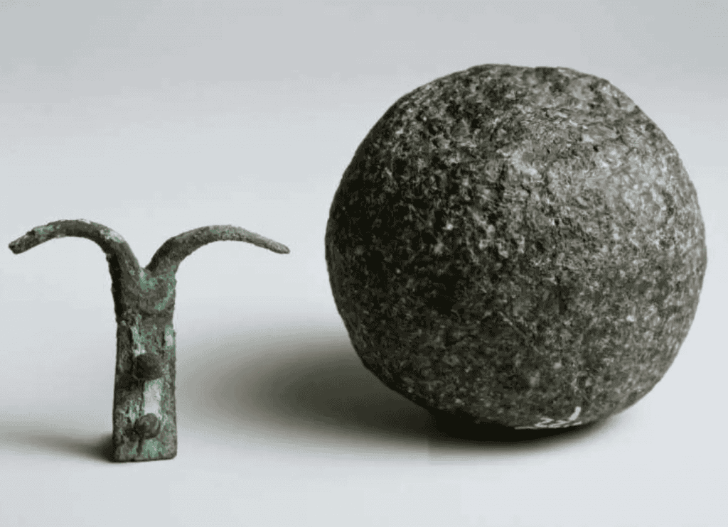
Dixon Relics (Imagem: Museu Britânico)

1.13Cronologia do projeto
Ao colocar aterramento elétrico interno ao projeto da pirâmide, adicionou um novo problema, o excesso de umidade proveniente do subsolo poderia atrapalhar a conservação da múmia e dos pertences do Faraó, bem como a própria área interna da pirâmide, por isso foi adicionado dutos de ventilação, algo que não existia nas pirâmides anteriores.
Não havia necessidade de dar acabamento a câmara subterrânea, uma vez ela era uma área de serviço, o equivalente a sala de máquinas ou poço de elevador de hoje em dia.
O fato da câmara subterrânea ainda contar com corredor após o poço, pode ser pelo fato que estavam procurando lugar com terra úmida para furar, caso não consigam achar solo úmido, teriam que procurar mais adiante.
Com séculos da pirâmide pronta, o SPDA não era tão necessário já que o Egito tinha entrado numa fase de clima seco.
Assim crises sociais, guerras ou escassez fez com que se iniciasse a pilhagem e furto dos itens da pirâmide. Piramidion contendo grande quantidade de ouro e prata foi removido, todo o cobre usado para ligar o Piramidion ao aterramento também e mesmo a barra ou cilindro de aterramento foi furtada, deixando o poço de serviço sem o trecho metálico de conexão e o poço da câmara subterrânea com um buraco de 3m sem razão de ser.
Sem o piramidion, perde-se a ponta da pirâmide e também deixa ela sujeita a descargas atmosféricas que durante milhares de anos acertaram a ponta da pirâmide, raios nessa região podem ser bem raros, mas em milhares de anos, alguns podem ter acertado a estrutura.

2 Método do Ângulo de Proteção ou Método de Franklin
Simplificando a pirâmide para um cone, pode-se usar a NBR5419 para encontrar o ângulo de proteção para uma altura de mastro acima do plano de referência de no máximo 60 metros, para um Classe IV esse ângulo é 25º em relação a normal, insuficiente mesmo se a pirâmide tivesse essa altura, na verdade tem quase o dobro e o ângulo aproximadamente 40º
Então percebe-se a necessidade de utilizar mais de um captador para proteger a grande pirâmide, talvez anéis a cada 35m para manter essa angulação de 40º. Anéis captadores poderiam ser usados porém gastariam muito material, hastes embutidas no acabamento seria outra alternativa.

3 O que essa teoria consegue explicar
-Falta de uma parte significativa da ponta da pirâmide
-A necessidade de dutos de ar na câmara do rei
-A falta de acabamento da câmara subterrânea
-Perfuração de 4m da câmara subterrânea que foi aumentada posteriormente sem nada ser encontrado.
-Presença de encaixes nas laterais da grande galeria
-Conexão na parte superior entre a grande galeria e a câmara do rei

4 Porque o projeto não foi usado nas pirâmides posteriores(Khefren e Miquerinos)
-Complexidade do projeto, para cavar um poço que encontre solo húmido é necessário cavar profundamente necessitando de rampas compridas, além da enorme complexidade em colocar dutos de ar e salas no interior da pirâmide e por fim, dificuldade em fazer a conexão elétrica.
-Ao adicionar entradas de ventilação, pode-se também permitir a água da chuva penetrar na edificação, mais um problema a ser resolvido
-Diminuição da necessidade de um para-raio na edificação devido a mudança no clima da região.
-Custo elevado do projeto, uma vez que o piramidium é feito provavelmente de electrum e não com apenas uma fina camada de ouro ou electrum cobrindo a pedra, fora o cobre no interior da edificação.
-Caso haja mais pontos de proteção da edificação, os custos e complexidade aumentaram...
-Se somente havia o Piramidium protegendo a edificação, grande parte das laterias da pirâmide continuariam vulneráveis
-Tanto a haste de aterramento quanto o circuito de descida precisam estar no interior da pirâmide uma vez que o cobre precisa ser protegido.

5 Conclusão
Embora analisar itens arqueológicos com a visão moderna não seja adequado, há inúmeros elementos únicos e de difícil explicação na pirâmide de Quéops e que se parecem indícios de um sistema de proteção contra descargas atmosféricas antigo. Uma análise multidisciplinar, como análise geológica, análise da resistividade do solo, exploração mais profunda dos dutos da rainha talvez ajude a provar ou refutar essa teoria. Dentre os elementos únicos, há o poço perfurado perto da entrada da câmara subterrânea, dutos de ar, duto bloqueado com pedra na câmara da rainha. Eu poço de serviço. É preciso lembrar que o Faraó daquela época era talvez, uma das pessoas mais poderosas da Terra, portanto, poderia se dar ao luxo de colocar as mentes mais brilhantes da época pra investigar e criar uma proteção de raios na sua morado para o pós vida.
O Para-Raio, mesmo que fosse inventado na época da construção da grande pirâmide, não teria uso prático para a maioria das construções do Egito, uma vez que a maioria das construções eram baixas e/ou ficavam em áreas de pouca chuva.

5 Fontes

Primeiro historiador a visitar as pirâmides
https://www.nationalgeographic.pt/viagens/piramides-o-maravilhoso-legado-do-antigo-egipto_3373

Climate and drought lessons from Ancient Egypt
https://www.preventionweb.net/news/climate-and-drought-lessons-ancient-egypt#1

Wadi Bakht revisited: Holocene climate change and prehistoric occupation in the Gilf Kebir Region of the eastern Sahara, SW Egypt
https://www.mendeley.com/catalogue/8cf61f05-a440-31b8-a129-264e79745f42/

Climate change at the end of the Old Kingdom in Egypt around 4200 BP: New geoarchaeological evidence
https://www.sciencedirect.com/science/article/abs/pii/S1040618213004345#1

O ramo de Khufu do rio Nilo uma vez fluiu perto o suficiente de Gizé para transportar as pedras necessárias para construir as pirâmides
https://pt.scienceaq.com/Outros/1004131351.html

